バッテリー マネージメントのための光接続

KDPOFのギガビット イーサネットPOF が車両のガルバニック絶縁の要件を満たす

スペイン・マドリッド、 2017 年 9 月 8 日 – プラスチック光ファイバー（以下、”POF”）を介した車載向けギガビット通信におけるリーディングサプライヤーの KDPOF（Knowledge Development for POF, S.L.）社はこの度、車両のバッテリー マネージメント システム（BMS）のためのPOF 接続を提供します。『電気やハイブリッドのパワートレインは、例えば、ECUは12 ボルト、アクチュエータは 48 ボルト、電力システム分野では 400 ボルトという様に、レベルが大きく異なる様々な電圧領域を有しています。』とKDPOF社の共同創立者でCEO、Carlos Pardo（カルロス・パルド）は説明し、『接地寄生抵抗および電圧領域間でショートの可能性があるため、これらの領域間のガルバニック絶縁は絶対不可欠なのです。』と言います。POF での光接続は、ガルバニック絶縁を実現する最適な手段です。100Mbp、イーサネットと互換性を有するソリューションであり、現在の厳しい自動車業界にも対応するだけの性能を有しています。また、より高いデータ転送速度が必要な場合、簡単に1000 Mbp までアップグレードすることができます。

ガルバニック絶縁

バッテリー マネージメント システム領域間にガルバニック絶縁を装備していない場合、ユーザーにとって重大な危険が及ぶ可能性があり、車両の電子機器部品に深刻な損傷を与える原因にもなります。危険な高圧電流が流れている（25V AC もしくは 60V DC以上）、AC/DC およびDC/DC コンバータの一次側と二次側のシステム間にも、ガルバニック絶縁は必要です。FMVSS305 および ECE-R 基準によると、バッテリーと露出した伝導性の部品間では、激突時の衝撃前後で、500 Ω/V を確保していなくてはなりません。『この基準は、銅基材のネットワークでは確保できない、ほぼ完璧に近い絶縁性能無しでは満たすことができない程、とても厳しいものである』と、Carlos Pardo は付け加えました。
低コスト、低性能のガルバニック絶縁としては、安価な光カプラによるソリューションが用いられますが、このような場合、信頼性は低く、通信速度も大幅に制限されます。光接続を考える時、ガラス光ファイバー(GOF)は車載要求を充分には満たしません。このソリューションは、データ センター等高度に制御された環境を対象としており、車載の状況には適合しません。つまり、バッテリー マネージメントシステムの第一候補となるのは、柔軟なホストインターフェースを備え、少遅延、低ジッター、短リンク時間という高い接続性を有するギガビット イーサネット POF（GEPOF）なのです。KDPOF トランシーバー KD1053 が省電力、小フットプリントに対応し、1000BASE-RH（IEEE 802.3bv）に準拠した標準SI-POF、MC-POF、PCS による1000/100Mbps でのデータ転送を可能とします。

画像

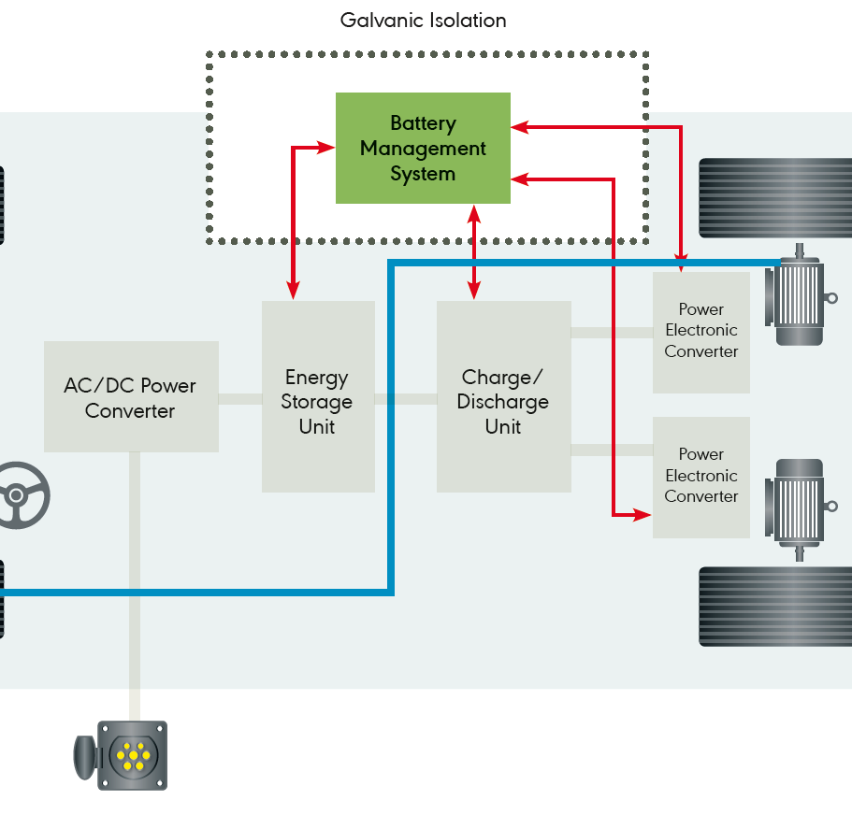 |  | 画像1：POF での光接続はバッテリー マネージメント システムのガルバニック絶縁に最適  著作権： KDPOF  ダウンロード： http://www.ahlendorf-news.com/media/news/images/KDPOF-bms-galvanic-isolation-H.jpg
画像 2：KDPOF CEO および共同創立者Carlos Pardo（カルロス・パルド）
著作権： KDPOF
ダウンロード： http://www.ahlendorf-news.com/media/news/images/KDPOF-Carlos-Pardo-H.jpg

KDPOF とは

ファブレス半導体サプライヤー KDPOF社 は、プラスチック光ファイバー（POF）を介した先進的なギガビット、長距離通信を提供しています。 POF によるギガビット通信を実現することで、KDPOFの技術は1 Gbps の POF リンクを自動車用、工業用、家庭用ネットワークに提供しています。 2010 年にスペインのマドリッドで設立されたKDPOF 社は、ASSP、もしくはSoC（System-on-Chip）に内蔵するIPで提供しています。適応力がある効率的なシステムは、広範な光エレクトロニクス、低コストな大口径光ファイバーが採用され、これにより自動車メーカーは低リスク、低コスト、および短いTime-To-Marketを実現することができます。 詳細は、www.kdpof.com にてご覧ください。

KDPOF
Knowledge Development for POF, S.L.
Ronda de Poniente 14, 2ª Planta
28760 Tres Cantos
Spain
E メール support@kdpof.com
電話 +34 918043387

日本
Yasuo Suzuki
E ysuzuki@kdpof.com

広報担当：
Mandy Ahlendorf
ahlendorf communication
E メール ma@ahlendorf-communication.com
電話+49 8151 9739098

日本
Yuuko Ajima
ymguide@xx.em-net.ne.jp
080-1294-5160

